RFM-анализ клиентской базы аптечной сети

Цели исследования:
- провести классификацию пользователей,
- сформировать рекомендации - какой группе пользователей что предлагать;
Для классификации пользователей, непосредственно для RFM-анализа, были получены средние и медианные значения, а также персентили (0,25 и 0, 75) по каждому из трех критериев. Также были построен графики в Excel для наглядности результатов.
Гипотезы:
- Клиенты с высокой Frequency являются более лояльными и ценными.
- Более крупные суммы покупок (Monetary) говорят о важности клиента для бизнеса и более высокой вероятности повторной покупки.
- Сегменты с низкими показателями Recency можно попытаться «реанимировать» через повторные маркетинговые кампании.
- Клиенты с высокой частотой, но низкой суммой покупок могут быть стимулированы к увеличению среднего чека.
- Новые клиенты (высокая Recency, низкая Frequency) нуждаются в программах лояльности для повышения активности.
- Отсутствующие покупки в последнее время (низкая Recency) могут указывать на потерю клиента, возможно, стоит напомнить «о себе».
Ход анализа:
Для проведения RFM-анализа клиентской базы аптечной сети была взята таблица bonuscheque.
Обычно, такой вид анализа необходимо проводить ,примерно, каждые 3-6 месяцев, поэтому, учитывая, что в таблице хранятся данные с июля 2021 по июнь 2022, мы взяли данные с 01.01.2022 по 09.06.2022 включительно.
Также, согласно условию, для корректного анализа были исключены клиенты, чьи карты зашифрованы.
Запрос выглядит следующим образом:
with processed_data as (
select
min(b.datetime::date) as date,
b.bonus_earned,
b.bonus_spent,
b.summ,
b.card,
b.summ_with_disc,
b.doc_id
from bonuscheques b
where b.card not like '%-%'
group by b.bonus_earned, b.bonus_spent, b.summ , b.card, b.summ_with_disc, b.doc_id
),
max_date as (
select max(pd.date) as max_date
from processed_data pd
),
counted as (
select
pd.card,
md.max_date - max(pd.date) as diff,
count(distinct pd.doc_id) as cnt,
sum(pd.summ_with_disc) as total_sum
from processed_data pd, max_date md
where pd.date between to_date('2022-01-01', 'yyyy-dd-mm') and md.max_date
group by pd.card, md.max_date
)
select
round(avg(diff),2) as average_diff,
PERCENTILE_CONT(0.25) within group(order by diff) as diff_percentile_25,
PERCENTILE_CONT(0.5) within group(order by diff) as median_diff,
PERCENTILE_CONT(0.75) within group(order by diff) as diff_percentile_75,
round(avg(cnt),2) as average_cnt,
PERCENTILE_CONT(0.25) within group(order by cnt) as cnt_percentile_25,
PERCENTILE_CONT(0.5) within group(order by cnt) as median_cnt,
PERCENTILE_CONT(0.75) within group(order by cnt) as cnt_percentile_75,
round(avg(total_sum),2) as average_total_sum,
PERCENTILE_CONT(0.25) within group(order by total_sum) as total_sum_percentile_25,
PERCENTILE_CONT(0.5) within group(order by total_sum) as median_total_sum,
PERCENTILE_CONT(0.75) within group(order by total_sum) as total_sum_percentile_75
from counted

За клиентов взяли значения из полей card, что соответствует бонусной карте каждого зарегистрированного(или нет) клиента. Также в ходе анализа исходных данных выяснилось, что поле doc_id(номер платежного документа) не является уникальным и присутствуют записи-дублеры для нескольких card. Для корректности анализа принято решение избавиться от дублеров с помощью агрегатной функции min и группировки.
По результату выполнения CTE counted , мы получаем данные о том, когда была совершена последняя покупка клиента(diff), как часто клиент совершал покупки за данный период(cnt) и общая сумма покупок клиента за период(total_sum).
Затем следующим этапом получены медиана, среднее значение и персентили для каждого критерия каждого клиента.
По результатам выполнения запроса получены следующие данные(описано таблицей именно в таком виде для наглядности):

 | Ср. знач. | Персентиль 0.25 | Медиана | Персентиль 0.75
diff | 58,58 | 17 | 51 | 93
cnt | 2,74 | 1 | 2 | 3
total_sum | 2529,99 | 624 | 1265 | 2745,5

Результаты запроса можно подтвердить построенными графиками в Excel:
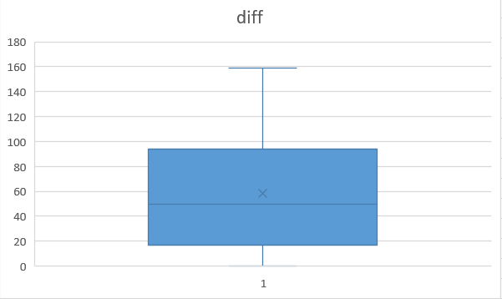
Рисунок 1 – График для поля diff

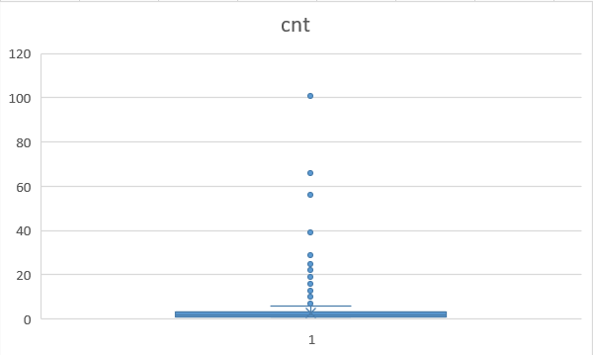
Рисунок 2 – График для поля cnt

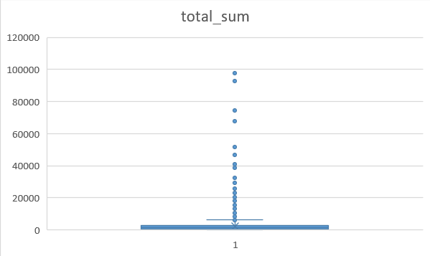
Рисунок 3 – График для поля total_sum

По рисунку 1 видно, что результаты подсчета медианы и персентилей совпадают. Разница между средним значением и медианой составляет около 13%, что свидетельствует тому, что нет сильной асимметрии или «выбросов» и аномалий в значениях, как и видно на графике.
Рисунок 2 также подтверждает результаты запроса, а также показывает, что были некоторые выбросы в значениях. Разница между средним и медианой составило около 27%.
Рисунок 3 также подтверждает результаты и показывает большое количество выбросов значений.
Исходя из результатов, выбраны следующие пороги для классификации клиентов:
Recency:
Высокая активность (очень свежие клиенты): <= 17 (25-й персентиль)
Средняя активность: 18–51 (между 25-м персентилем и медианой)
Низкая активность (давние клиенты): > 51
Frequency:
Низкая частота: 1 (25-й персентиль)
Средняя частота: 2 (медиана)
Высокая частота: 3 и выше (75-й персентиль и выше)
Monetary:
Низкая сумма: <= 624 (25-й персентиль)
Средняя сумма: 625–1265 (между 25-м персентилем и медианой)
Высокая сумма: > 1265
Дописав прошлый запрос, получено следующее: для каждого клиента по каждому критерию назначен балл в соответствии с полученным значением, где 1 – высокий, 2 – средний, 3 – низкий. Затем с помощью функции CONCAT() произошло объединение колонок recency, frequency и monetary в одну - rfm_group и для каждой группы посчитано сколько клиентов соответствует данному сегменту.
…
counted_values as(
select
round(avg(diff),2) as average_diff,
PERCENTILE_CONT(0.25) within group(order by diff) as diff_percentile_25,
PERCENTILE_CONT(0.5) within group(order by diff) as median_diff,
PERCENTILE_CONT(0.75) within group(order by diff) as diff_percentile_75,
round(avg(cnt),2) as average_cnt,
…
from counted
),
counted_groups as (
select c.card,
case
when diff <= diff_percentile_25 then 1
when diff <= median_diff then 2
else 3
end recency,
case
when cnt = cnt_percentile_25 then 3
when cnt = median_cnt then 2
else 1
end frequency,
case
when total_sum <= total_sum_percentile_25 then 3
when total_sum <= median_total_sum then 2
else 1
end monetary
from counted c, counted_values cv
)
select CONCAT(recency, frequency, monetary) as rfm_group, count(*) as cnt
from counted_groups
group by CONCAT(recency, frequency, monetary)
order by rfm_group
В результате получено 27 сегментов. Сегменты получились неравномерными, поэтому принято решение их объединить в более крупные группы:
- чемпионы – самая лояльная и ценная группа(111),
- лояльные постоянные – покупают часто и тратят много, но менее активны(112, 211),
- средние(на грани) – 121,212,
- в зоне риска(311, 312),
- спящие – были активны раньше и приносили неплохой доход(233, 323, 332, 333),
- новички – недавно сделали первые покупки(123, 132, 133),
- требующие внимания – один или несколько критериев понижен(131, 321, 313, 231, 221, 213),
- растущие – проявляют активность и стремятся повысить показатели(122, 113),
- сомневающиеся – покупали редко и мало(322, 232, 223,222).
Для наглядности распределения количества клиентов по сегментам была построена круговая диаграмма в Excel.

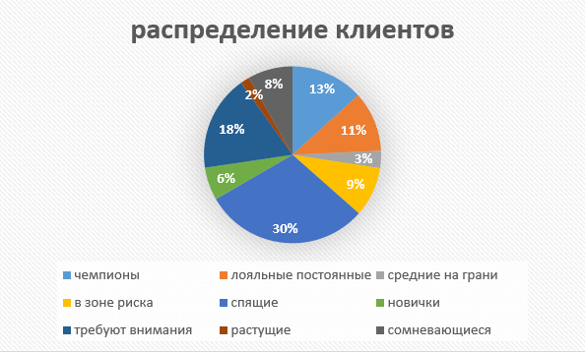
Рисунок 4 – диаграмма распределения
клиентов по сегментам

Выводы:
- Клиенты с высокой Frequency являются более лояльными и ценными.
…
select frequency,
round(avg(total_sum),3),
round(avg(cnt),3)
from counted_groups
group by frequency

Результаты данного запроса дали следующие результаты:
- Для группы 1 – ср. знач. по сумме 4894.502, ср. знач. по частоте - 5.872;
- Для группы 2 - ср. знач. по сумме 1664.152, ср. знач. по частоте - 2.000;
- Для группы 3 - ср. знач. по сумме 955.216, ср. знач. по частоте - 1.000;
Сравнив полученные результаты и значения 75 персентиля, можно сделать вывод, что гипотеза не подтвердилась. Учитывая, рисунок 2, можно сделать предположение, что причиной является большое количество выбросов и асимметрия.
- Более крупные суммы покупок (Monetary) говорят о важности клиента для бизнеса и более высокой вероятности повторной покупки.
…
select monetary, round(count(card) * 1.0/(select count(*) as all_cnt from counted),2)
from counted_groups
where frequency > 1
group by monetary

Результаты запроса:
- Для группы 1 – отношение числа клиентов с частотой покупок больше 1, ко всем клиентам - 0.22;
- Для группы 2 - 0.22;
- Для группы 3 - 0.24.
Из результатов следует, что на группу 1(высокий чек) приходится меньшая доля клиентов, совершивших повторную покупку.
- Сегменты с низкими показателями Recency можно попытаться «реанимировать» через повторные маркетинговые кампании.
Большинство клиентов с такими показателями, отнесены в категорию «спящих», поэтому вариант с повторной маркетинговой кампанией для привлечения их является хорошим вариантом.
- Клиенты с высокой частотой, но низкой суммой покупок могут быть стимулированы к увеличению среднего чека.
Действительно, такую группу клиентов можно стимулировать к увеличению среднего чека, например, путем проведения акций на конкретные товары или группу товаров (следует провести дополнительные исследования, чтобы вычислить наиболее часто покупаемые товары для данных клиентов).
- Новые клиенты (высокая Recency, низкая Frequency) нуждаются в программах лояльности для повышения активности.
Процент «новичков» по результатам исследования составляет 6%, поэтому способом повышения их активности(частоты покупок) может стать как программа лояльности, чтобы увеличить желание клиента возвращаться снова за новыми товарами, применяя накопленные бонусные баллы, так и проведение акций на самые ходовые товары.
- Отсутствующие покупки в последнее время (низкая Recency) могут указывать на потерю клиента, возможно, стоит напомнить «о себе».
Напомнить о себе можно посредством смс(email)-рассылки, также можно начислить дополнительные временные бонусные баллы для стимула к возвращению клиента. Например, сообщить, что ему начислены бонусные баллы, которые сгорят в течение недели.
Рекомендации по группам:
- категории «спящих» клиентов необходимо напомнить "о себе" и привлечь за новыми покупками, например, посредством смс или email-рассылки;
- категорию «требующие внимания» можно привлечь через начисление дополнительных бонусных баллов на счет, которые, например, могут сгореть через N количество дней, если ими не воспользоваться;
- категории VIP-клиентов(«Чемпионов») предоставить что-то эксклюзивное, например, ранний доступ к определенным продажам, персональные подборки или рекомендации, особенная программа лояльности — все это необходимо для удержания и роста текущих показателей в этой категории;
- для категории и «в зоне риска» можно предложить пройти опрос, чтобы узнать причину снижения активности, за прохождение которого будут начислены бонусные баллы на дальнейшие покупки, также можно провести акцию на самые популярные товары покупателей из этой категории для их привлечения;
- для перевода клиентов из категории «лояльных постоянных» в «Чемпионов»(VIP-категорию), можно реализовать покупку VIP-статуса за накопленные бонусные баллы с покупок, также предусмотреть реферальные программы(например, подключить членов семьи в личный кабинет), таким образом увеличивая вовлеченность клиентов;
- для привлечения «сомневающихся» клиентов можно сделать смс или email-рассылку с акцентом на прошлые покупки, давая напомнить о себе, предложить пройти опрос за дополнительные бонусы для выявления причин давней активности;
- клиентов в категории «новички» можно удержать и перевести в более высокую категорию путем предоставления скидок на первую(вторую) покупку, стартовыми бонусными баллами;
- для категорий «средние(на грани)» и «растущие» можно предложить проведение акций на самые покупаемые товары в данных категориях;

